- 定期存款里面出现“到期-2.25”天: 已修复
- 完成今日签到获得5点经验值，但个人信息里面的经验值没有增加，还是0/15, 而且下面的资产分布饼图中的字看不清楚: 已修复
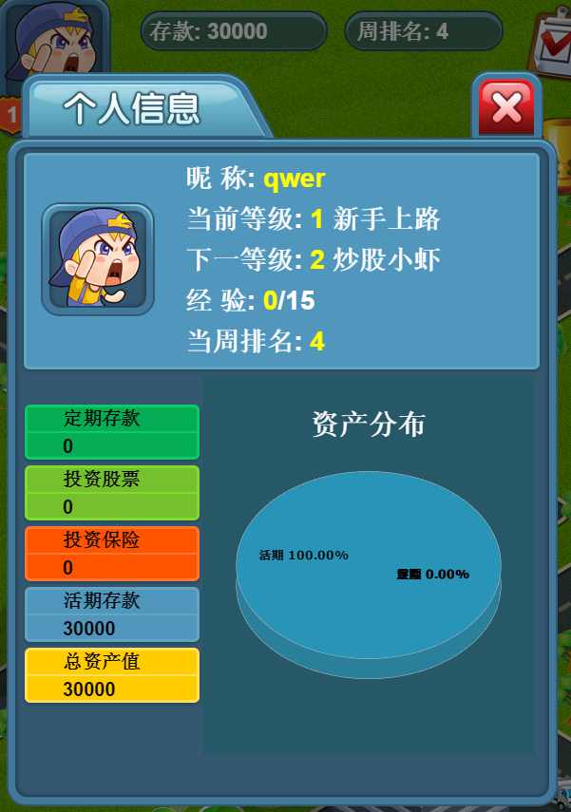
- 所有的提示框希望能再优化一下，目前只是一个简单的矩形区域，最好有一些边框和背景图片
- 乐享理财的“尚未购买”没有靠右对齐: 已修复
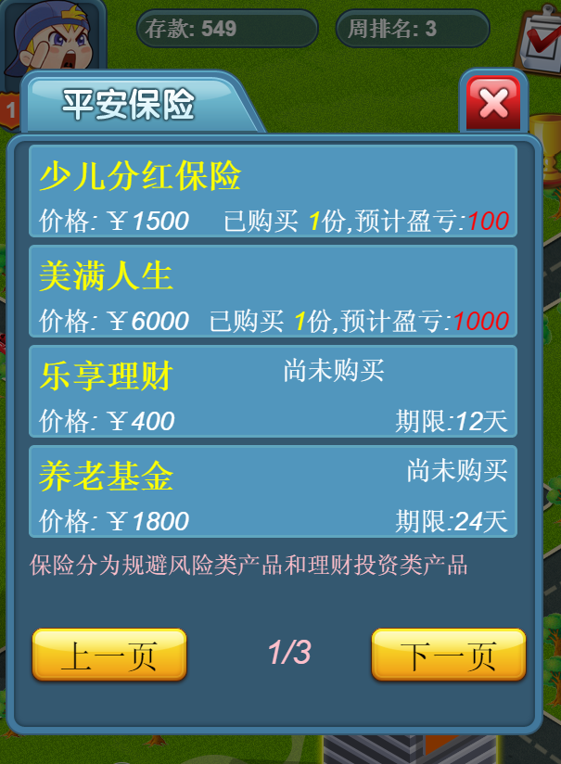
- 为什么只有乐享理财显示了到期时间，其他几款保险没有: 已修复
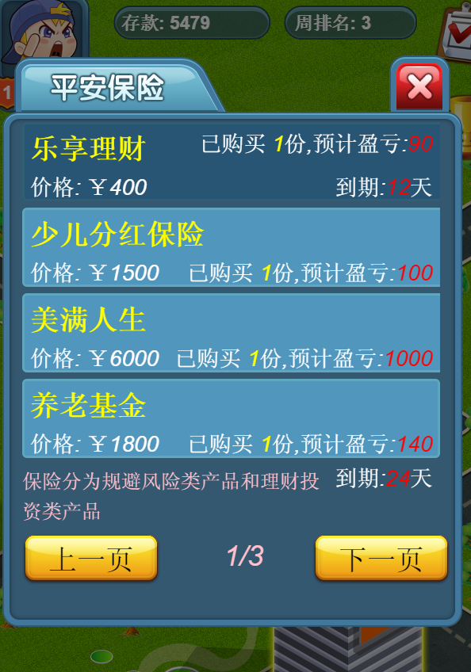
- 貌似定期存款和理财类保险的到期时间没有调整，测试比较困难:
目前设定为5分钟，5分钟后需要重新登录，存款和保险都会到期;
- 保险分为规避风险类产品和理财投资类产品，只要购买其中任何一款产品，就算完成:已修复
- 2个用户zxcv和asdf总资产都是30000，但asdf登陆的时候，这2个用户都是第4名，zxcv登陆的时候，一个是第4名，一个是第5名
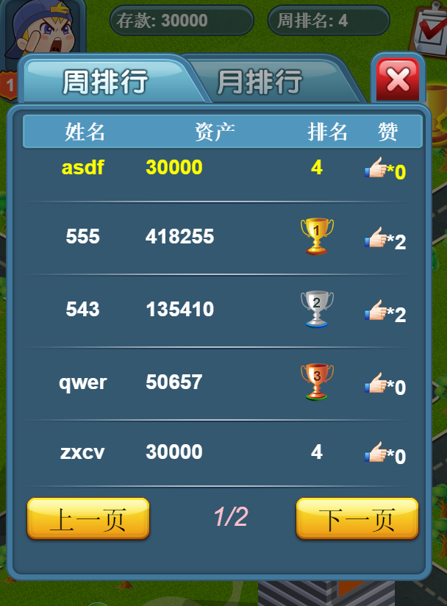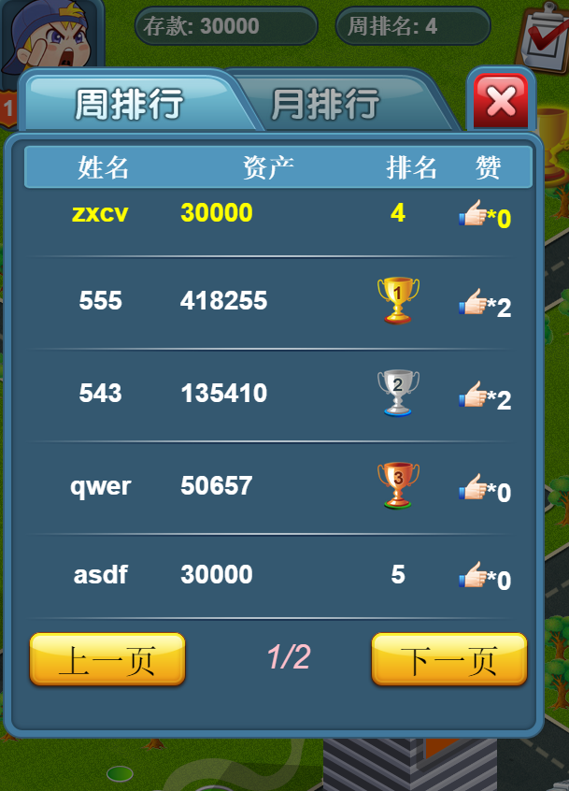
- 滑动鼠标的滚轮，页面错乱

该问题不会在手机上出现，暂不修复

